Управление образования администрации муниципального образования
Тимашевский район

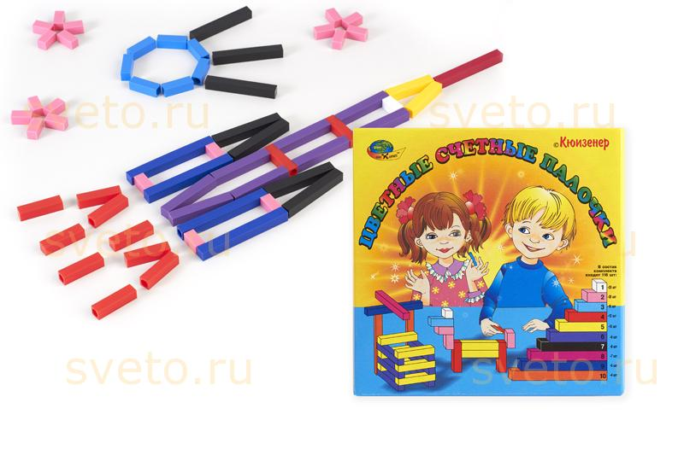

Проект
«Страна волшебных палочек и блоков»

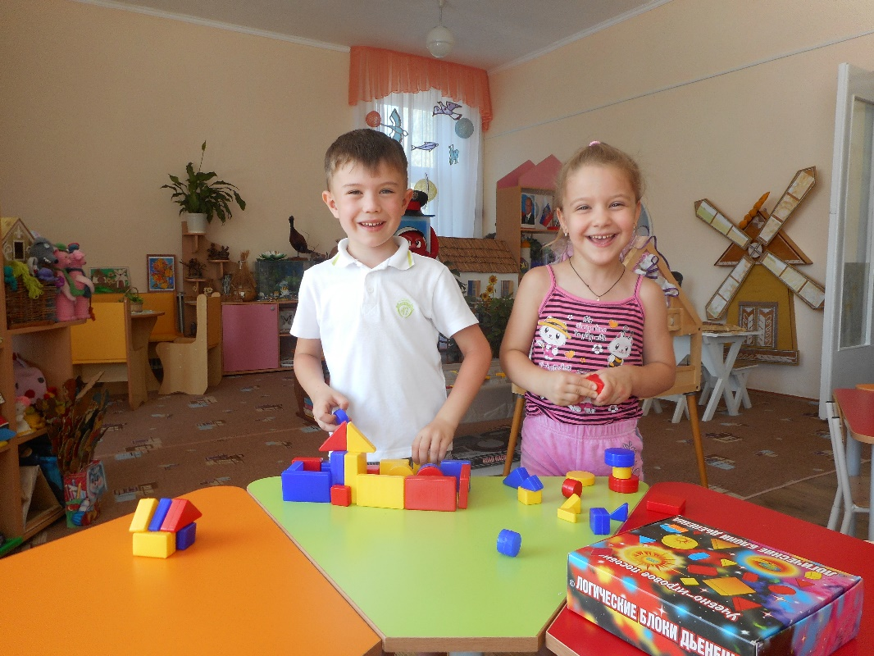

Из опыта работы
педагогов МБДОУ д/с № 21
Яценко С.В.
Дубко О.В.

2015г.

В данном сборнике представлен материал из опыта работы педагогов МБДОУ детского сада комбинированного вида № 21 ст. Медведовской Тимашевского района Краснодарского края
по математическому развитию старших дошкольников.
Сборник адресован педагогам ДОО и родителям.

Пояснительная записка

Долгосрочный педагогический проект.
Срок реализации проекта – 2 года.
Участники детско-родительского клуба «Учимся, играя».
В соответствии с новым законом «Об образовании в Российской Федерации» (от 29.12.2012г. № 273-ФЗ) одной из основных задач стоящих перед дошкольным образовательным учреждением является «взаимодействие с семьей для обеспечения полноценного развития личности ребенка».
Проект «Страна волшебных палочек и блоков» разработан для детей старшего дошкольного возраста (5-7 лет), направлен на использование оригинальной системы взаимодействия родителей и детей в формировании и развитии математических способностей дошкольников основанных на применении универсального дидактического материала блоков Дьенеша, палочек Кюизенера.
Главные пути реализации проекта математического развития детей дошкольного возраста: игровые упражнения, творческие задания, проблемные ситуации, конкурсы, вечера досугов, организуемые в процессе работы детско-родительского клуба «Учимся-играя».
В представленной системе работы с детьми свойственна развивающая направленность, соблюдаются дидактические принципы доступности, последовательности, безопасности. Совместная творческая деятельность объединяет, укрепляет семейные отношения, взаимопонимание между родителями и детьми, помогает раскрытию творческих математических способностей каждого из членов семьи, способствует проявлению и становлению интереса к познанию, выявлению закономерностей, связей и зависимостей предметов.
Занятия в детско-родительском клубе «Учимся играя» раскрывают методику и приемы использования универсальных и уникальных по своим развивающим возможностям дидактических материалов – логических блоков Дьенеша и палочек Кюизенера.
Дети совместно с родителями включаются в решение простых творческих задач: отыскать, отгадать, раскрыть секрет, составить, видоизменить, установить соответствие, смоделировать, сгруппировать, выразить математические отношения и зависимости любым доступным способом.
Мероприятия позволяют ребенку вступать в контакты с детьми из другой группы, посторонними взрослыми. Такой круг общения создает широкую среду развития, помогает каждому ребенку стать полноценным членом сообщества.
При реализации проекта широко применяется технология творческого проектирования, которая позволяет осуществлять партнерство педагогов, детей, родителей, используется личностно – ориентированные технологии: темы программы и ее содержание реализуются исходя из интересов и потребностей детей при непосредственном участии родителей. Игры, упражнения, задания, ситуации имеют проблемно - практический характер, включены жизненные ситуации, затрагивающие реальные интересы ребенка (Почему дети грустят (улыбаются)? Хватит ли всем конфет?).
В содержании игр и игровых ситуации включены приемы мнемотехники, которые способствуют совершенствованию памяти. Каждый раз, включаясь в ту или иную игру, дети открывают маленькие математические истины.
Мероприятия проекта осуществляются на основе деятельностного подхода, взрослые при этом не дают готовых ответов, а подводят дошкольников к самостоятельному решению.
Актуальность проекта.
Новый федеральный государственный образовательный стандарт дошкольного образования отвечает новым социальным запросам, является основой для оказания помощи родителям в воспитании детей, повышении компетентности родителей в вопросах развития и образования.
Проблема формирования и развития математических способностей – одно из распространенных на сегодня методических проблем дошкольной педагогики. Концепция по дошкольному образованию, ориентиры и требования к обновлению содержания дошкольного образования выдвигают ряд достаточно серьезных требований к познавательному развитию дошкольников, частью которого является развитие математических способностей.
Проблема состоит в недостаточной сформированности математических представлений у дошкольников, которую предстоит решить через вовлечение родителей в совместную деятельность с детьми по развитию математических способностей.
Взрослые зачастую спешат дать ребенку набор готовых знаний, суждений.
Нас заинтересовала проблема: как повысить педагогическую компетентность родителей в формировании элементарных представлений о математике через использование универсальных и уникальных по своим развивающим возможностям дидактических материалов – логических блоков Дьенеша и палочек Кюизенера, вовлекая их в совместную деятельность.
Логические блоки Дьенеша и палочки Кюизенера широко применяются в детских садах Польши, Франции, Бельгии, США и других странах. Нашим отечественным педагогам они тоже знакомы, но в практической работе с детьми используются еще недостаточно. Причины этого – в недооценке развивающих возможностей этих дидактических материалов, а также в отсутствии соответствующей методической литературы.

Цель проекта: взаимодействие ДОО и семьи в усвоении начальных математических представлений у детей дошкольного возраста посредством использования технологий развивающего обучения.

Задачи проекта:
- Разработать систему педагогической деятельности с детьми, родителями, направленную на развитие познавательной, творческой, поисковой активности.
- Заинтересовать и вовлечь родителей в образовательный процесс через новые формы взаимодействия с семьей с использованием блоков Дьенеша и палочек Кюизенера не только в детском саду, но и дома.
- Способствовать проявлению исследовательской активности детей в совместных и самостоятельных математических играх, в поиске решения задач разных видов, стремлению развития игры и поиску результата своеобразными оригинальными действиями.
- Формировать математические предпосылки учебной деятельности.
- Развивать умение строить догадки, рассуждать, обдумывать и искать, экспериментировать, радоваться и удивляться собственным открытиям.

Прогнозируемые результаты.
Повышение уровня педагогических знаний родителей, овладение ими средствами и формами активности, направленными на математическое развитие дошкольников.
Использование блоков Дьенеша и палочек Кюизенера помогут ребенку овладеть мыслительными операциями и действиями, важными для успешного обучения в школе. Организованная работа будет способствовать повышению уровня развития математических способностей, у детей появится устойчивый интерес к самому процессу познания математики.
Научатся:
- преодолевать трудности;
- не бояться ошибок;
- самостоятельно находить способы решения познавательных задач;
- стремиться к достижению поставленной цели;
- переносить усвоенный опыт в новые ситуации.
Играя, взаимодействуя с данным пособием, ребенок откроет мир количественных, пространственно-временных отношений, решая при этом самые разнообразные, творческие задания. Это обеспечит развитие активности, самостоятельности мышления творческих начал, сформирует детскую индивидуальность.
Родители, анализируя свою деятельность, изменят свои методы воздействия на ребенка, будут стараться влиять на его сознание, применять игровые методы в воспитании и развитии, научатся практически использовать приобретенные педагогические знания и умения. Родители осознают, что наибольшие трудности в школе испытывают не те дети, которые обладают недостаточно большим объемом знаний, умений и навыков а те, кто не готов к новой социальной роли ученика с определенным набором таких качеств, как умение слушать и слышать, работать в коллективе и самостоятельно, желание и привычка думать, стремление узнать что-то новое.
Этапы реализации проекта: Основное усилие педагогов и родителей было направлено на то, чтобы воспитать у дошкольников потребность испытывать интерес к самому процессу познания, к преодолению трудностей, стоящих на этом пути, к самостоятельному поиску решений и достижению поставленной цели.
1 этап – Подготовительный .

Работа с родителями.
- Подбор методической, художественной литературы, иллюстративного материала по теме проекта.
- Уточнение представлений детей и родителей о логических блоках Дьенеша и палочках Кюизенера, с приемами руководства играми, методикой их проведения.
- Обогащение предметно–пространственной развивающей среды необходимыми учебно-игровыми пособиями.

 | Месяцы | Темы заседаний детско-родительского кружка | Игровые задачи
ПЕРВЫЙ ГОД
 | Сентябрь | Вечер-встреча «Волшебные палочки». | Познакомить родителей с палочками Кюизенера и их ролью в развитии мыслительных умений и способностей дошкольников.
 | Сентябрь | За круглым столом «Цветные блоки». | Познакомить родителей с целью и приемами работы с дидактическим материалом «Блоки Дьенеша».
 | Октябрь | Консультация на видионосителе для родителей: «В стране умных игр». | Повысить педагогическую компетентность родителей.  Активизировать педагогическо, культурного, образовательного потенциала родителей.
 | Октябрь | Знакомство родителей с информацией на видионосителе «Блоки Дьенеша» о необходимости е использования в работе с доршкольниками». | Уточнить представления детей и родителей о логических блоках Дьенеша, с приемами руководства играми, методикой их проведения.
 | Октябрь | Методические рекомендации «Вы спрашивали, мы отвечаем».  Анкетирование родителей «Роль дидактического материала в математическом развитии дошкольника». | Повысить уровень педагогических знаний родителей.
 | Сентябрь- ноябрь | Оформление математических уголков в группах ДОО, папок – передвижек для родителей | Обогатить предметно–пространственную развивающую среду необходимыми учебно-игровыми пособиями.

2 этап – Основной.

Совместная деятельность детей и родителей.

 | Месяцы | Темы заседаний детско-родительского кружка. | Задачи
 | Ноябрь | Час игры «Играем, обучаемся вместе». | Показать необходимость в использовании дидактического материала в совместной обучающей деятельности. Способствовать повышению детской активности, развитию интереса к данному виду деятельности.
 | Декабрь | «Игровые обучающие ситуации». | Объединить родителей и детей в совместную развивающую деятельность. Развивать умение выявлять, абстрагировать и называть свойства предметов («высокий - низкий», «широкий - узкий», «длинный – короткий», «тонкий – толстый»).
 | Январь | Игра - путешествие «Раз, два, три». | Развивать умение комбинировать цвет в рисунке, с использованием палочек Кюизенера», испытывать интерес к самому процессу познания, к преодолению трудностей. Развивать и укреплять партнёрские отношения между родителями и детьми.
 | Февраль | Урок – игра - «Играем с цветом». | Развивать умение комбинировать цвет в рисунке. Тренировать мыслительные операции: анализ, сравнение. Развивать устойчивый интерес к самому процессу познания математики.  Создать атмосферу доверия и личностного успеха в совместной деятельности.
 | Март | Разложи палочки по цвету, длине, ширине».  «Творческая деятельность» | Показать необходимость в использовании дидактического материала в совместной обучающей деятельности. Развивать воображение, познавательную активность, наглядно-действенное мышление, внимание пространственного ориентирования, восприятия, комбинаторных и конструкторских способностей.
 | Апрель | Вечер загадок «Кто где живет». | Закрепить в совместной деятельности умение выбирать и использовать на свое усмотрение дидактический материал, умение выявлять наличие нескольких признаков цвета и величины. Развивать и укреплять партнёрские отношения между родителями и детьми.
 | Май | Творческая мастерская «Цветные коврики» | Объединить родителей и детей в совместную развивающую деятельность Закрепить знания о цвете и длине. Развивать сенсорные, математические способности детей, умение комбинировать цвет в рисунке, составлять изображение, моделируя предмет из заданного количества палочек и блоков.
 | Июнь | Час «Цветных чисел». | Развивать представления о числе на основе счета и измерения. Развивать сенсорные и математические способности детей. Закрепить правило: чем больше длина палочки, тем больше значение того числа, которое она выражает.
 | Июль | Вечер «Конструирование цифр». | Вовлечь родителей в совместную образовательную деятельность. Развивать умения изображать цифру разными способами. Активизация педагогического, культурного, образовательного потенциала родителей.
 | Август | Проблемная ситуация «Что можно составить?» (Блоки Дьенеша»). | Развивать умение детей моделировать по условию задания, используя конструктивные навыки. Упражнять в умении осуществлять зрительно-мысленный анализ возможного способа расположения фигур, проверяя его практически. Развивать и укреплять партнёрские отношения между родителями и детьми.
ВТОРОЙ ГОД
 | Сентябрь | Час «Веселых превращений» | Способствовать развитию творческого мышления детей. Развивать умения составлять из пяти палочек одновременно квадрат и два одинаковых треугольника; из десяти палочек делать два квадрата: большой и маленький (маленький квадрат составляется из двух палочек внутри большого). Укрепить детско-родительские отношения.
 | Октябрь | Игры «Юные строители» («Дома из палочек»). | Способствовать развитию у дошкольников логических структур мышления и математических представлений, соотносить цветные числа с цифрами. Развивать умение строить догадки, рассуждать, обдумывать, экспериментировать, радоваться и удивляться собственным открытиям. Создать атмосферу доверия и личностного успеха в совместной деятельности.
 | Ноябрь | Досуг «На улице разноцветных палочек и блоков». | Совершенствовать логико-математические способности детей, умение решать проблемные ситуации, используя логические блоки Дьенеша и палочки Кюизенера  Развивать активность, самостоятельность мышления творческих начал.  Вызвать удовлетворение потребности в совместном проведении досуга.
 | Декабрь | Вечер «Цветных задачек» | Совершенствовать навыки по решению логических задач, на основе зрительно-воспринимаемой информации, самостоятельно находить способы решения познавательных задач. Развивать и укреплять партнёрские отношения между родителями и детьми.
 | Январь | Творческий вечер «Напиши рассказ фигурой». | При помощи мнемотаблиц мотивировать детей и родителей к придумыванию рассказа. Воспитывать умение сотрудничать друг с другом и взрослыми преодолевая затруднение. Создать атмосферу доверия и личностного успеха в совместной деятельности.
 | Февраль | Игровой час «Путешествие в страну Заниматика»» | Создать особую творческую атмосферу. Совершенствовать умения детей работать с карточкой – схемой, используя палочками Кюизенера. Упражнять в выполнении арифметических действий.
 | Март | Экспромт «Измеряем разными мерками». | Формировать опыт успешного преодоления трудностей совместно с родителями, через выявление и устранение их причин. Находить способы решения познавательных задач. Формировать уверенность ребёнка в собственной значимости.
 | Апрель | Решение проблемных ситуаций «Покажи, как растут числа». | Формировать понятия числовой последовательности, состава числа используя дидактический материал палочки Кюизенера. Способствовать накоплению опыта игровых действий.
 | Май | Моделирование из блоков Дьенеша «Посадим красивую клумбу» | Закреплять умение упорядочивать и классифицировать геометрические фигуры. Формировать умение выявлять наличие нескольких признаков цвета и величины. Создать атмосферу доверия и личностного успеха в совместной деятельности.
 | Июнь | Вечер «Чисел-головоломок | Привлечь родителей к активному участию в организации вечера. Совершенствовать умения детей выполнять арифметические действия палочками Кюизенера, соотносить число с цифрой. Развивать образное, логическое мышление.
 | Июль | Игра-путешествие «В стране геометрии» | Создать условия для формирования внешнего благоприятного воспитательного пространства в ДОО. Совершенствовать знания операции классификации блоков по двум, трём, четырём признакам. Закреплять цвет и форму, размер геометрических фигур. Развивать способности к логическим действиям и операциям.
 | Август | Вечер-встреча «Помощники-помощницы». | Вовлечь родителей в игровой обучающий процесс.  Развивать умение читать кодовое обозначение геометрических фигур и находить соответствующий блок.
 | Август | Изготовление совместного альбома с зарисовками придуманных из палочек изображений. | Способствовать проявлению детско-родительского творчества в оформлении альбома.

Полученные результаты.

Проект «Страна волшебных палочек и блоков» позволил выяснить, что основное назначение логических блоков Дьенеша и палочек Кюизенера - развитие маленького человека, коррекция того, что в нем заложено и проявлено, вывод его на творческое, поисковое поведение.
У дошкольников сформсировались математические знания о геометрических фигурах, цифрах, числах, счете, размере, ориентировке в пространстве, проявились аналитические способности. Научились выделять различные свойства, обобщать по нескольким свойствам. Стимулировалось развитие логического мышления, воображения. Ребята получили ответы на интересующие вопросы, научились оперировать некоторыми символами и знаками. Кодирование, схематизация, наглядное моделирование помогли окунуться в сложный математический язык. Научились использовать эти знания в самостоятельной деятельности, сделали вывод, что математика – очень интересная наука.
Тематические встречи в детско-родительском клубе «Учимся, играя» позволили не только приобрести знания детям, но и родителям повысить уровень педагогической грамотности, решить проблемы воспитания и обучения детей. А самое главное прекрасно провести время вместе с собственным ребенком, получить положительные эмоции, радость, удовольствие.
Таким образом, очевидно, что сложившаяся система работы в данном направлении способствует объединению педагогов, родителей и детей на основе общих интересов, привлекает взрослых к проблемам детей, тем самым, способствуя повышению качества образовательного процесса.

Мониторинг результативности работы с детьми
2013-2015 уч.г.

Мониторинг результативности работы с родителями
2013-2015 уч. г.

Список используемой литературы:
1. Комарова Л.Д. «Как работать с палочками Кюизенера?»
2. Новикова В.П. «Развивающие игры и занятия с палочками Кюизенера».
3. Носова Е.А., Непомнящая О.Л. «Логика и математика для дошкольников».
4. М. Фидлер «Математика уже в детском саду».
5. Л.М.Кларина, З.А. Михайлова «Разноцветные полоски».

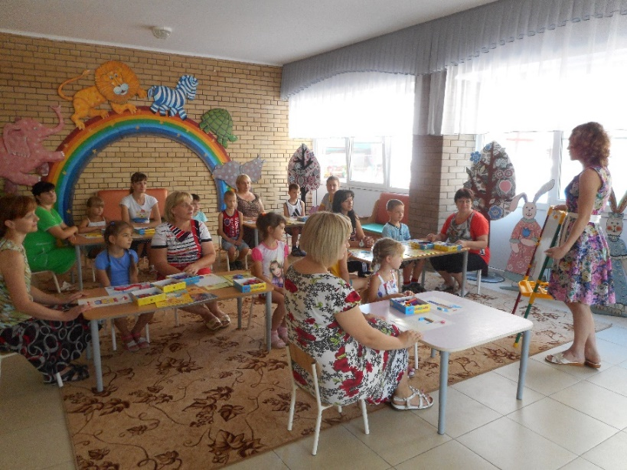

Игровой час «Путешествие в страну Заниматика»
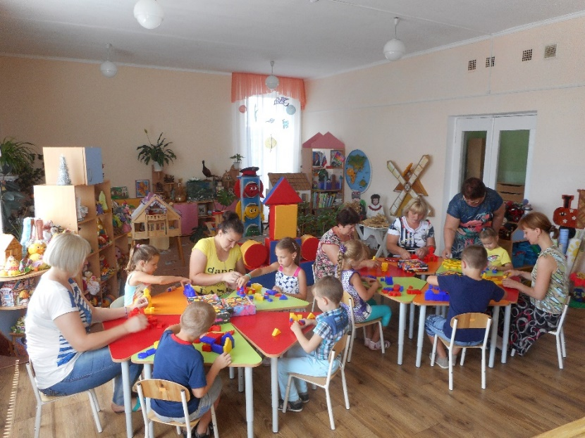

Моделирование из блоков Дьенеша «Посадим красивую клумбу»

